BỘ Y TẾ  ------- | CỘNG HOÀ XÃ HỘI CHỦ NGHĨA VIỆT NAM  Độc lập – Tự do – Hạnh phúc  --------------
Số: 25/2007/QĐ-BYT | Hà Nội, ngày 09 tháng 04 năm 2007

QUYẾT ĐỊNH
VỀ VIỆC BAN HÀNH MẪU THẺ KIỂM DỊCH VIÊN Y TẾ
BỘ TRƯỞNG BỘ Y TẾ
Căn cứ Nghị định số 49/2003/NĐ-CP ngày 15/5/2003 của Chính phủ quy định chức năng, nhiệm vụ, quyền hạn và cơ cấu tổ chức của Bộ Y tế;
Căn cứ Nghị định số 41/1998/NĐ-CP ngày 11/6/1998 của Chính phủ ban hành Điều lệ kiểm dịch y tế biên giới của nước Cộng hòa xã hội chủ nghĩa Việt Nam ;
Theo đề nghị của Cục trưởng Cục Y tế dự phòng Việt Nam,
QUYẾT ĐỊNH:
Điều 1. Ban hành kèm theo Quyết định này mẫu thẻ kiểm dịch viên y tế.
Điều 2. Bãi bỏ Phần IV về mẫu thẻ kiểm dịch viên y tế của Quy định phù hiệu, trang phục, cờ, thẻ kiểm dịch viên y tế và 11 mẫu giấy dùng trong hệ thống kiểm dịch y tế biên giới của nước Cộng hòa xã hội chủ nghĩa Việt Nam ban hành kèm theo Quyết định số 171/2003/QĐ-BYT của Bộ trưởng Bộ Y tế ngày 13/01/2003.
Điều 3. Quyết định này có hiệu lực sau 15 ngày, kể từ ngày đăng Công báo.
Điều 4. Các Ông, bà: Chánh Văn phòng, Chánh Thanh tra, Cục trưởng Cục Y tế dự phòng Việt Nam , Thủ trưởng các đơn vị trực thuộc Bộ, Giám đốc Sở Y tế tỉnh, thành phố trực thuộc Trung ương và Thủ trưởng các đơn vị có liên quan chịu trách nhiệm thi hành Quyết định này.

BỘ TRƯỞNG
Trần Thị Trung Chiến

MẪU THẺ KIỂM DỊCH VIÊN Y TẾ
(ban hành kèm theo Quyết định số 25/2007/QĐ-BYTngày 09 tháng 4 năm 2007 của Bộ trưởng Bộ Y tế)
I. HÌNH THỨC THẺ
1. Kích thước của thẻ: Hình chữ nhật, dài 8 cm, rộng 5,5 cm.
2. Màu của thẻ: Màu vàng đậm và vàng nhạt.
II. NỘI DUNG THẺ:
1. Thẻ gồm hai mặt, chính giữa mặt trước và sau của thẻ có biểu tượng kiểm dịch y tế in chìm.
2. Nội dung mặt trước của thẻ bao gồm các thông tin về
a. Số thẻ;
b. Ảnh cỡ 3 cm x 4 cm của kiểm dịch viên trong trang phục kiểm dịch y tế có đóng dấu của Cục Y tế dự phòng Việt Nam ;
c. Họ và tên của kiểm dịch viên;
d. Chức vụ của kiểm dịch viên;
đ. Cơ quan công tác của kiểm dịch viên
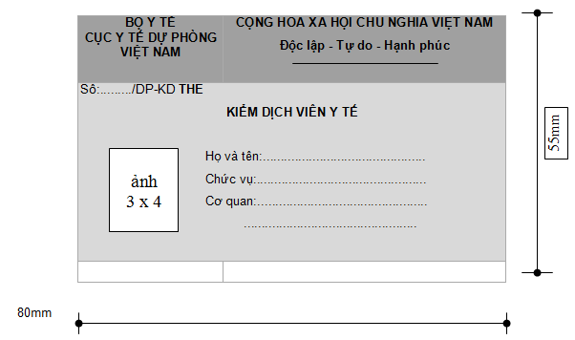
3. Nội dung mặt sau của thẻ bao gồm các thông tin về:
a. Số, ngày cấp, cơ quan cấp chứng minh thư nhân dân của kiểm dịch viên;
b. Ngày, tháng, năm cấp thẻ;
c. Chữ ký, họ tên của người cấp thẻ;
d. Dấu của cơ quan cấp thẻ;
đ. Thời gian có giá trị của thẻ
